PROYECTO FINAL DEL MÓDULO
Manejo de Bases de Datos con SQL Server
Profesor:
Berman Alonso Moya Umaña
Estudiante:
Priscila María Lara Porras
Base de Datos:
Db_Universidad_Occidente

Contenido
1. Introducción 3
2. Objetivo del Proyecto 3
3. Descripción de la Base de Datos 3
4. Modelo Entidad Relación (MER) 4
5. Tablas de la Base de Datos 5
6. Relaciones Entre Tablas 5
7. Registros Insertados 6
8. Consultas SQL Implementadas 6
9. Vistas Implementadas 7
10. Conclusiones 8
11. Anexos 8

1. Introducción
El presente proyecto tiene como finalidad desarrollar una base de datos funcional para la gestión del proceso de matrícula de una universidad utilizando Microsoft SQL Server. La solución implementada permite almacenar y administrar información relacionada con facultades, carreras, profesores, estudiantes, cursos y matrículas.
Además, se aplican los principales conceptos estudiados durante el módulo, incluyendo modelado de bases de datos, relaciones entre tablas, consultas SQL, funciones de agregación, subconsultas y vistas.

2. Objetivo del Proyecto
Diseñar e implementar una base de datos para una universidad que permita gestionar adecuadamente el proceso de matrícula, aplicando los conocimientos adquiridos durante el módulo de Manejo de Bases de Datos con SQL Server.

3. Descripción de la Base de Datos
La base de datos db_Universidad_Occidente fue desarrollada para representar el funcionamiento básico del sistema de matrícula de una universidad.
El sistema permite registrar:
- Facultades.
- Carreras universitarias.
- Profesores.
- Cursos.
- Estudiantes.
- Matrículas.
La información almacenada permite realizar consultas académicas y administrativas relacionadas con estudiantes, profesores, cursos y rendimiento académico.

4. Modelo Entidad Relación (MER)
En esta sección se adjunta el Modelo Entidad Relación (MER) correspondiente a la base de datos desarrollada.

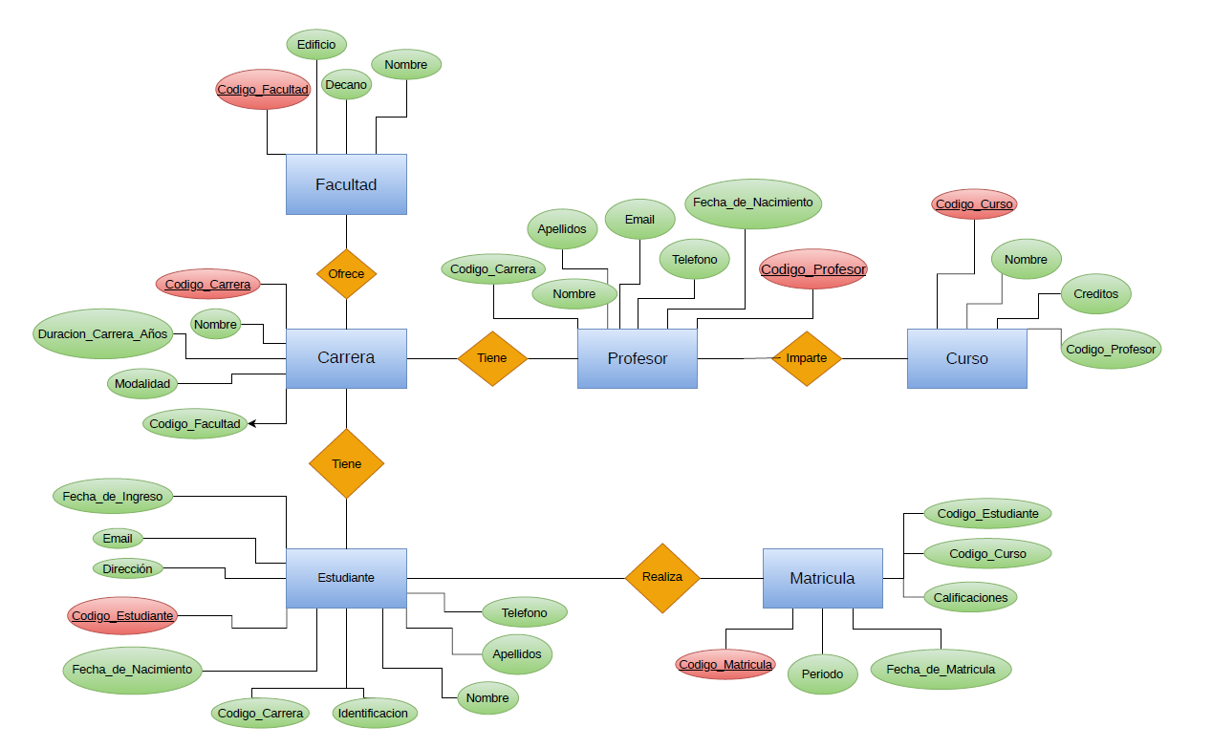
Fuente: Creación Propia

5. Tablas de la Base de Datos
La base de datos está compuesta por las siguientes tablas:
Facultad
Almacena la información de las facultades de la universidad.
Carrera
Almacena las carreras universitarias y su relación con cada facultad.
Profesor
Contiene la información de los profesores asignados a las diferentes carreras.
Curso
Contiene los cursos impartidos por los profesores.
Estudiante
Almacena la información personal y académica de los estudiantes.
Matricula
Registra los cursos matriculados por cada estudiante, así como sus calificaciones.

6. Relaciones Entre Tablas
La base de datos presenta las siguientes relaciones:
- Una facultad puede ofrecer varias carreras.
- Una carrera puede tener varios profesores.
- Una carrera puede tener varios estudiantes.
- Un profesor puede impartir varios cursos.
- Un estudiante puede realizar varias matrículas.
- Un curso puede estar asociado a varias matrículas.
Estas relaciones garantizan la integridad y consistencia de los datos almacenados.

7. Registros Insertados
Se utilizaron instrucciones INSERT INTO para poblar todas las tablas con información suficiente para realizar pruebas y ejecutar todas las consultas desarrolladas durante el proyecto. Los datos son creados mediante IA.
La base de datos contiene registros de:
- Facultades.
- Carreras.
- Profesores.
- Cursos.
- Estudiantes.
- Matrículas.

8. Consultas SQL Implementadas
Durante el desarrollo del proyecto se implementaron las siguientes consultas:
- SELECT
- WHERE
- ORDER BY
- DISTINCT
- TOP
- LIKE
- BETWEEN
- IN
- NOT
- IS NULL
- IS NOT NULL
- AND
- OR
- GROUP BY
- HAVING
- COUNT
- SUM
- AVG
- MIN
- MAX
- INNER JOIN
- LEFT JOIN
- RIGHT JOIN
- Subconsultas
Todas las consultas fueron ejecutadas exitosamente sobre las tablas de la base de datos.

9. Vistas Implementadas
Las siguientes vistas fueron desarrolladas con fines administrativos y académicos:
Vista_RelacionFacultadesCarreras
Muestra las facultades, las carreras que ofrecen y el decano correspondiente.
Vista_RelacionFacultadesCarrerasEstudiantes
Permite identificar los estudiantes pertenecientes a cada facultad y carrera.
Vista_RelacionCursosProfesoresCarreras
Muestra los cursos, los profesores responsables y la carrera asociada.
Vista_CargaAcademicaProfesores
Permite visualizar la carga académica de cada profesor en cantidad de cursos y créditos asignados.
Vista_HistorialAcademicoEstudiantes
Presenta el historial académico de los estudiantes mostrando cursos, períodos y calificaciones.
Vista_NotasPendientes
Muestra estudiantes matriculados en cursos que aún no poseen una calificación asignada.

10. Conclusiones
- Se logró diseñar e implementar una base de datos funcional para la gestión del proceso de matrícula.
- Se aplicaron correctamente conceptos de modelado relacional, integridad de datos y consultas SQL.
- Las vistas desarrolladas permiten generar información útil para la administración académica.
- El proyecto permitió reforzar los conocimientos adquiridos durante el módulo de Manejo de Bases de Datos con SQL Server.

11. Anexos

- Script SQL completo (Documento).
- Modelo Entidad Relación (MER) (Documento).

- Capturas de ejecución de subconsultas.
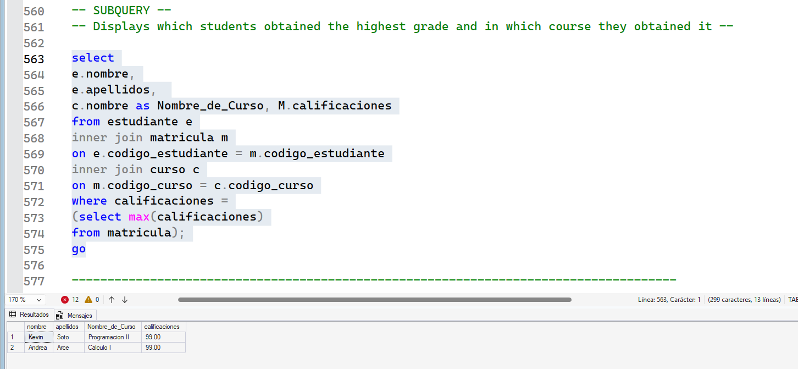
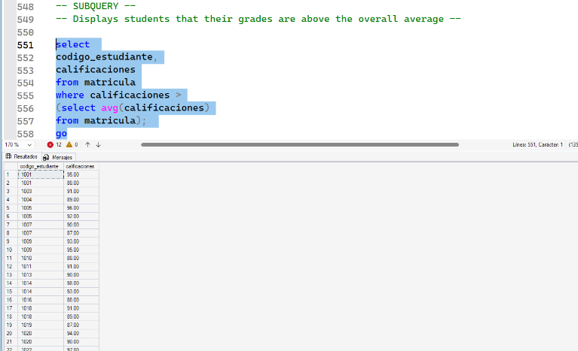
- Capturas de las vistas creadas.
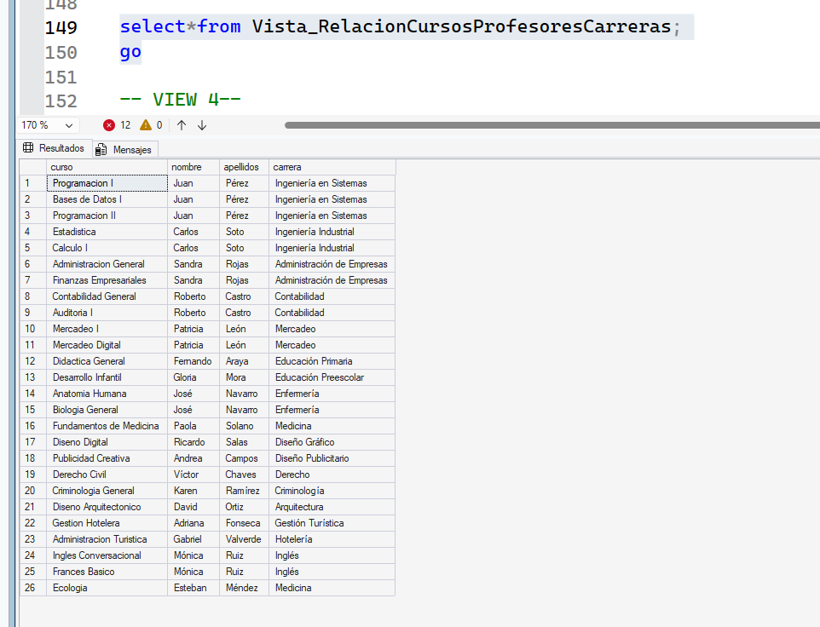
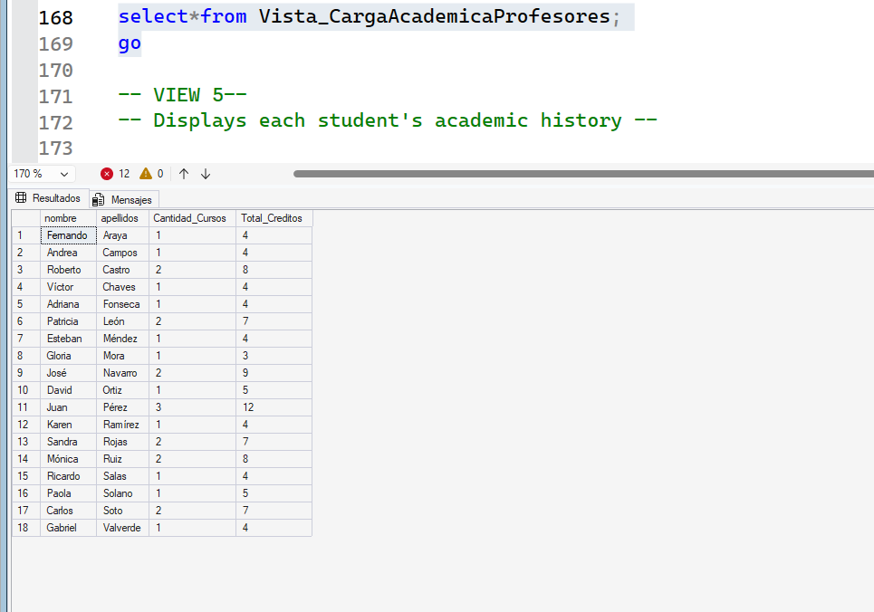
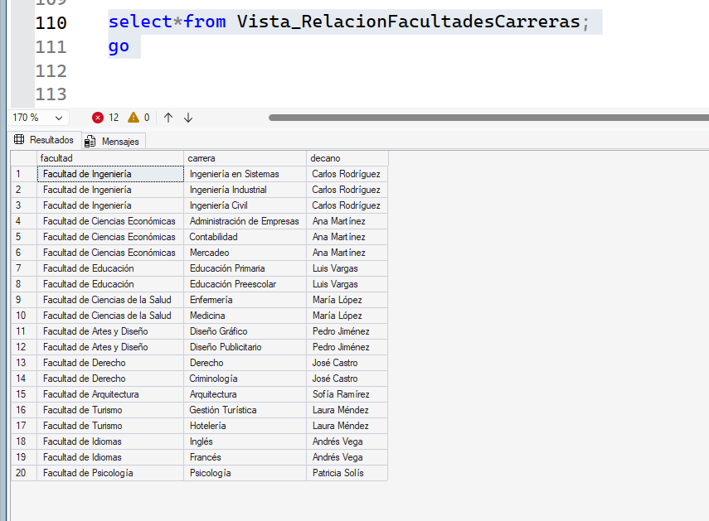
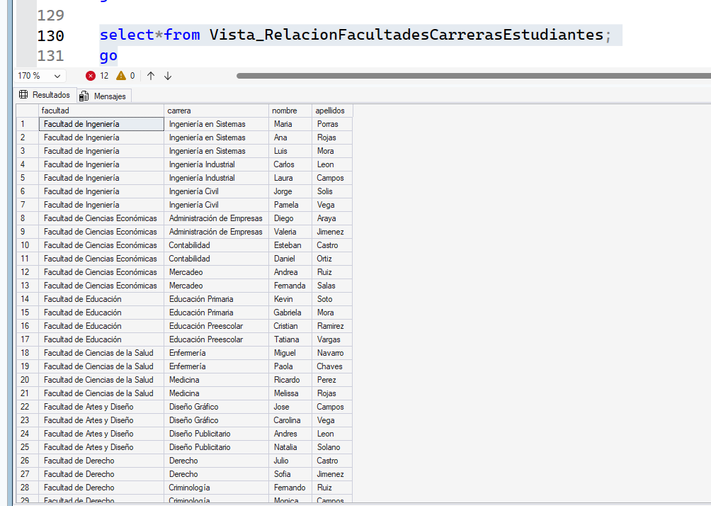
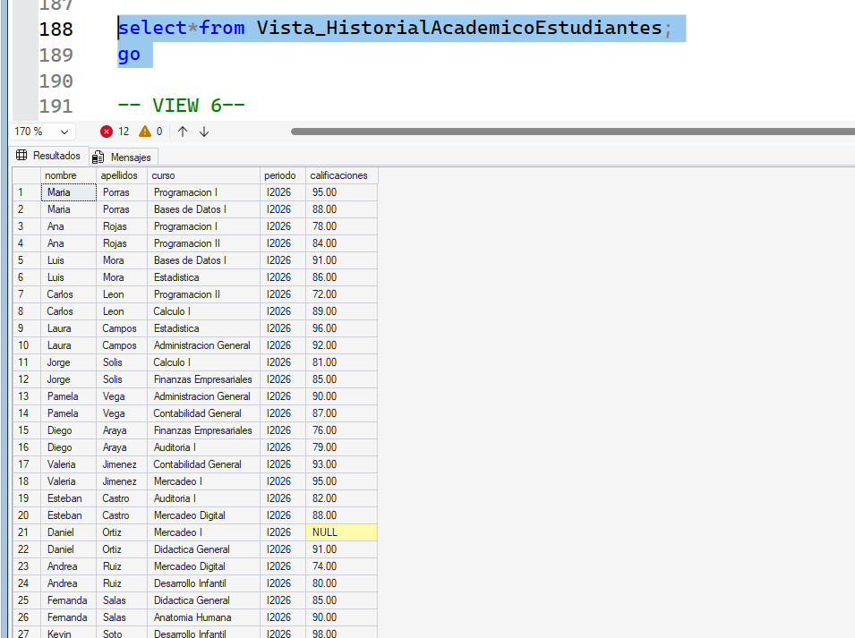

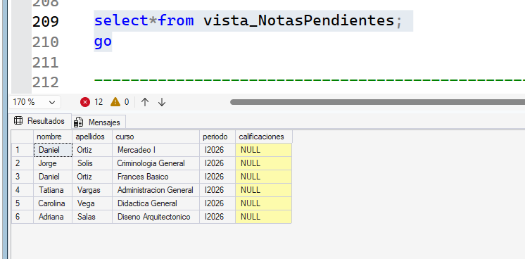
- Capturas de ejecución de consultas.
